**Wiederholung 2. Jahrgang Chemie**

**1. Ergänze die Einteilung der Stoffe und gib je ein Beispiel an:**

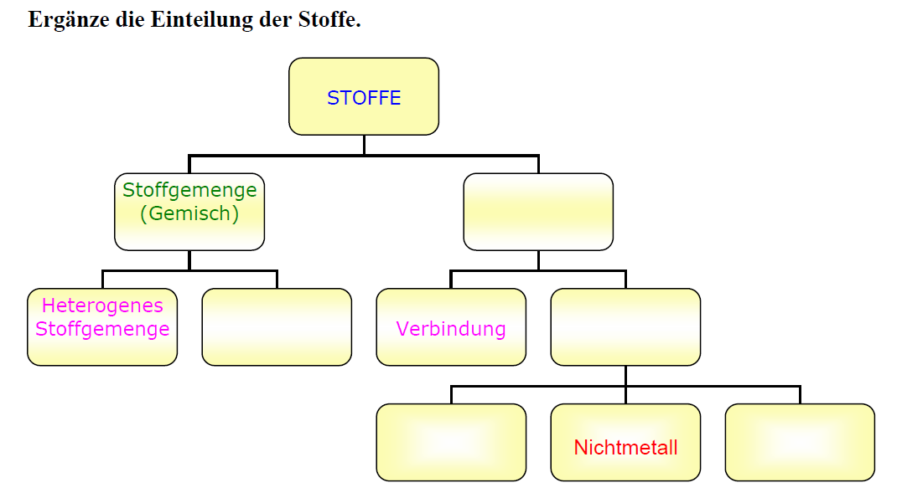

**2. Ein Element sendet α-Strahlen aus. Wie verändert sich dabei die Massenzahl des neu entstandenen Elementes?**

□ Die Massenzahl wird um 2 größer. □ Die Massenzahl wird um 4 größer.

□ Die Massenzahl wird um 4 kleiner. □ Die Massenzahl wird dadurch nicht verändert.

□ Es entstehen Isotope desselben Elements.

**3. Was sind β-Strahlen?**

□ Eine bestimmte Röntgenstrahlung. □ Zweifach positiv geladene Heliumatome.

□ Negativ geladene Wasserstoffatome. □ Eine Elektronenstrahlung.

**4. Welche Aussagen über den Atomkern sind richtig? (2 Antworten sind richtig!)**

□ Er besteht aus Protonen und Elektronen. □ Er ist negativ geladen.

□ Enthält fast die gesamte Masse des Atoms. □ Er kann nicht beliebig groß werden.

□ Er nimmt praktisch das gesamte Volumen des Atoms ein.

5. Der Atomkern ist ………………………….. geladen, da er aus ………………………….. und ……………………. besteht. Die Atomhülle besteht dagegen aus ……………………………….. und ist daher ………………………….geladen. Die Kernladungszahl (=……………………………………………) gibt an, wie viele …………………………………………. sich im Atomkern befinden. Die Differenz zwischen Massenzahl und Kernladungszahl ist die …………………………………………

**6. Welcher Unterschied besteht zwischen Isotopen desselben Elementes? (2 Antworten sind richtig!)**

□ Sie unterscheiden sich durch ihre Elektronenzahl.

□ Sie unterscheiden sich durch ihre Protonenzahl.

□ Sie unterscheiden sich durch ihre Neutronenzahl.

□ Hinsichtlich ihrer Elementarteilchen gibt es keine Unterschiede.

□ Sie unterscheiden sich in ihrer Massenzahl.

**7. Warum ist das Wasserstoffatom im Periodensystem der Elemente an erster Stelle?**

□ Das H-Atom ist der Urbaustein der Materie. □ Das H-Atom besitzt das kleinste Atomgewicht.

□ Das H-Atom besitzt die kleinste Massenzahl. □ Das H-Atom besitzt nur ein Proton.

**8. Welche chemische Bindung besitzt das NaBr?**

□ Atombindung □ Ionenbindung □ Metallbindung

**9. Welche chemische Bindung besitzt das Br2?**

□ Atombindung □ Ionenbindung □ Metallbindung

**10. Welche nachfolgenden Verbindungen besitzen Atombindungen? Geben Sie für alle die Summenformel an.**

□ Natriumchlorid □ Methan □ Magnesiumchlorid

□ Wasser □ Kohlenstoffdioxid □ Kaliumfluorid

**11. Welche Stoffe entstehen bei der vollständigen Verbrennung von Methan? (2 Antworten)**

□ CO □ N2 □ C2H2 □ CO2 □ H2O □ CH4

**12. Was versteht man unter einem Katalysator?**

□ Einen Stoff, der die Kondensationsgeschwindigkeit eines Gases wesentlich beschleunigt.

□ Einen Stoff, der die Kristallisation eines anderen Stoffes verhindert.

□ Einen Stoff, der allein durch seine Gegenwart die chemische Reaktion erst ermöglicht.

**13. Der pH-Wert ist durch welche Ionenkonzentration definiert?**

□ H2-Ionen □ OH- -Ionen □ H3O+-Ionen □ O2- -Ionen

**14. Ergänze die Aussagen über den pH-Wert. Du kannst dabei die Wortliste benutzen:**

**alkalisch, Wasserstoffionen, Neutralpunkt, Stärke, Säuren, Senkung, Steigerung, 0, 7,10, 14**

Der pH-Wert ist als der negative Zehnerlogarithmus der ___________________ Konzentration im chemischen Gleichgewicht definiert. Er ist somit kein Maß für die ____________ einer Säure. Die Skala reicht von einem pH-Wert von _______ bis________. pH-Werte die kleiner als 7 sind, sind charakteristisch für ___________.pH-Wert =7 ist der _________________, er resultiert aus der Autoprotolyse des Wassers. Wenn eine Lösung einen pH-Wert über 7 hat, bedeutet das, dass sie _____________ ist. Eine ______________ des pH-Wertes von einer Einheit führt zu einer Verzehnfachung der H + -Konzentration.

**Beispiel 1**: Wie viel Gramm Kochsalz muss man abwiegen, wenn man 500 ml einer Kochsalzlösung mit c = 1 mol/l herstellen will?

**Beispiel 2**: In einer Heizung werden pro Stunde 10 m3 Methan verbrannt. Welches Luftvolumen braucht man dafür?

**Beispiel 3**: Formuliere die Säure-Base-Reaktion von Salzsäure und Kalkmilch. Wie heißen die Produkte?